Тулина Наталья Ивановна
учитель биологии, химии МБОУ СОШ №1
города Ак-Довурака, Республика Тыва
Тема урока: «Химические свойства кислот, действие кислот на индикатор»
Класс: 8
Тип урока: урок открытия новых знаний, обретения новых умений и навыков
Элементы педагогических технологий, используемых на уроке:
- элементы технологии проблемного диалога;
- технологии личностного ориентирования;
- элементы технологии критического мышления,
- элементы здоровьесберегающей технологии.
Используемый учебник: «Химия8»
Авторы:Г.Е.Рудзитис,Ф.Г.Фельдман
Издательство: «Просвещение»,М… 2014;
Цели урока:
предметные: обучающиеся должны начать знакомиться с химическими свойствами кислот, а именно, изучить действие кислот на индикатор.
- Ученики должны знать название индикаторов, окраску индикаторов в нейтральной среде, а так же изменение окраски индикатора в кислой среде.
- метапредметные: развивать интеллектуальные способности обучающихся:
анализировать полученную информацию, выделять главное в изучаемой теме, правильно описывать свои действия при выполнении разного рода заданий; делать выводы по работе; сотрудничать с одноклассниками, работая в паре, совершенствовать навыки само – и взаимопроверки.
- личностные: учиться работать в группах, продолжить формировать коммуникационную компетентность, работать над заданием, связывая его с реальными жизненными ситуациями.

Задачи урока:

- дать понятие «Индикатор» ученикам;
- научить использовать индикаторы для определения кислот.
Ведущая педагогическая методология: реализация системно-деятельностного подхода в преподавании химии.
Методы, используемые на уроке: метод побуждающего диалога от проблемной ситуации; метод подводящего диалога; частично-поисковый метод; работа в паре.
Место учителя на уроке: Учитель НЕ является информатором ! На данном уроке Учитель скорее Консультант .
Планируемый результат:
ученики владеют теоретическим материалом и могут применить его на практике и в различных жизненных ситуациях.
Ресурсы урока :
- практические: набор реактивов для выполнения лабораторной работы( индикаторы: лакмус, фенол фталеин, метил оранжевый; кислота соляная, кусочек лимона, три пробирки, маленький стаканчик).
- дидактические: карта урока, задания для пар;
- печатные: учебник «Химия8», авторы : Г.Е.Рудзитис,Ф.Г.Фельдман

Технологическая карта урока химии по теме «Химические свойства кислот, действие кислот на индикатор». Класс-8.
Этап урока | Образовательные задачи  (планируемые результаты) | Деятельность учителя | Деятельность ученика | Длительность  этапа
1. Оргмомент  Создание проблемной ситуации | Цель: создать мотивацию к учебной деятельности)  Цель: формирование системно-информационного анализа, развитие умений определять цели и задачи деятельности, выбирать средства реализации цели | Приветствует класс. Проверяет готовность учеников к работе.  Настраивает на позитивное настроение.  Ребята! Посмотрите на эти картинки. Лимон. Муравей. Крапива. Что общего у этих объектов?  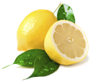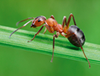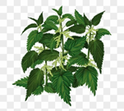  Ребята! Выберите наиболее точный ответ.  Ребята! Но это просто гипотеза-утверждение без доказательств!  Постарайтесь сформулировать основную задачу нашего урока | Отвечают на приветствие учителя.  Обозревают картинки. Высказывают предположения.  Приходят к выводу, что объединяет эти объекты наличие кислот в их составе.  Высказывают предположения!  -постараться доказать наличие кислот и научиться определять кислоты! | 2 мин  3 мин
2. Этап целеполагания на уроке. | Выработка умения делать предположения, аргументировать, сделанный выбор; умение планировать дальнейшую деятельность | Постарайтесь предположить, какова тема нашего занятия.  Уточняет ! Химические свойства кислот. Действие кислот на индикатор. | Определяют тему: определение кислот.  Тему записывают в тетрадь. | 3 мин
3. Реализация выбранного плана по разрешению затруднения. Это главный этап урока, на котором и происходит «открытие» нового знания | Формировать умение делать предположение на основе имеющихся теоретических знаний; доказывать свою точку зрения. | Ребята! В теме урока попалось новое слово «индикатор». Откройте учебник на стр 102 и вспомните , какие вещества называются индикаторами.  Посмотрите какие индикаторы имеются у вас на столах.  Абсолютно верно.  В ходе лабораторной работы выясним как действуют индикаторы на кислоты.  Запишите тему ЛР «действие индикаторов на кислоты». Повторим Правила Техники Безопасности при работе с кислотами!!!  Опыт №1. Действие кислот на индикатор.  Начертите в тетради таблицу  Откройте учебник на странице 113 и ознакомьтесь с инструкцией опыта №11.  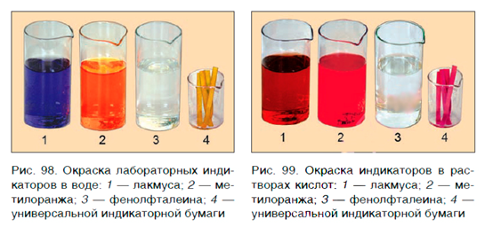  Такой результат опыта должен получиться у детей.  Опыт №2. Экспериментальная задача. Докажите с помощью индикатора лакмуса, что в состав лимона входит кислота.  Порядок выполнения опыта:  1выдавите сок лимона в стаканчик;  2добавьте в стаканчик немного воды;  3капните несколько капель индикатора лакмуса  4 запишите наблюдения и выводы. | Работают с книгой, выписывают определение « вещества, которые меняют свой цвет под действие щелочей и кислот называют индикаторы»  Отвечают: лакмус, метил оранжевый, фенол фталеин.  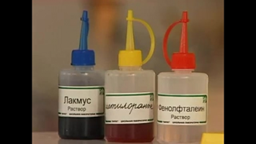  Записывают название ЛР  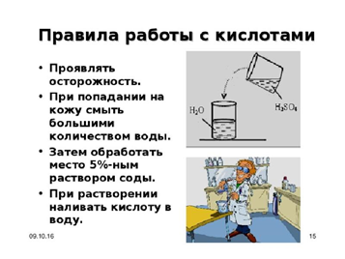  https://yandex.ru/images/searc  вспоминают правила, оговаривают их устно  записывают таблицу в тетради.  Выполните опыт, согласно инструкции.  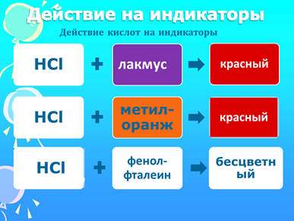  https://yandex.ru/images/search?img_  выполняют опыт. Записывают наблюдения и выводы: при добавлении к соку лимона индикатора лакмуса, цвет индикатора стал красным.  Вывод: лакмус становится красным в в кислой среде, значит в состав лимона входит кислота.  . | 7 мин
  Название  индикатора | Цвет индикатора | Цвет в кислой среде
4Этап первичного закрепления с проговариванием во внешней речи. |  | Ребята! Подумайте и составьте ОДИН ВОПРОС по изученному материалу в течении 2 минут. Используя слова «Мой вопрос соседу», «Мой вопрос другу» задайте свои вопросы одноклассникам | Составляют вопросы; задают вопросы одноклассникам. | 5мин
5 этап «Подведение итогов. Рефлексия» | Умение делать выводы на основе проделанной работы и анализировать свою личную деятельность в ходе урока. | Ребята! В начале урока мы с вами ставили такую проблему:  Выяснить как действуют кислоты на индикаторы!  Оцените свою деятельность на уроке:  1) я понял…  2) я научился…  3) мне необходимо обратить внимание на…  4) мне необходимо дополнительно рассмотреть…. | Ведут полилог с Учителем, отвечая на вопросы, давая комментарии. | 3мин
6 этап. Домашнее задание. |  | 1составить ребус по теме урока, включив основные понятия урока «кислота», «индикатор», «лакмус».  2 составить план опыта по доказательству наличия кислоты в листьях крапивы. |  | 2 мин

